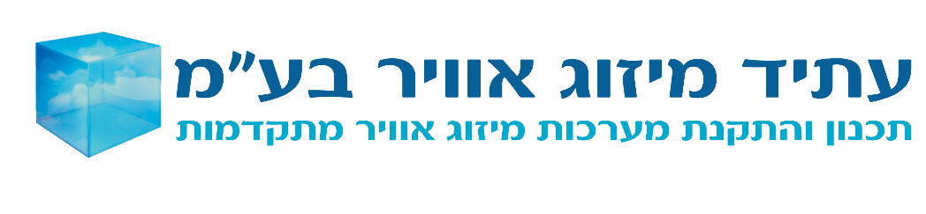
היתרונות המרכזיים בהתקנת מערכת מיזוג אוויר -לפני קבלת המפתח

היתרון הראשון –איכות מעל הכל !

ככל ורכשתם דירה בפרויקט בו חברת עתיד נבחרה כקבלן מבצע –חברת עתיד מחויבת לבצע את מערכות מיזוג האוויר בפרויקט באיכות מעולה, בהתאם לתוכניות ולדרישות חברת הבנייה ולדרישות התקנים והמפרטים מטעם מכון התקנים הישראלי .
לאור האמור לעיל, כל החומרים בהם משתמשת חברת עתיד מיזוג אוויר בע"מ קיבלו את אישור מכון התקנים ותו תקן 1001 לבטיחות אש.
כל העובדים בחברה הינם עובדים עתירי ניסיון המיומנים בהתקנת מערכות מיזוג ומקבלים תמיכה וליווי שוטף של מנהל הפרויקט ומהנדס החברה.

חשוב לדעת !
מאחר וטרם קיימת הסדרה רגולטורית מלאה של התחום -המתקין שייבחר על ידכם לאחר קבלת המפתח אינו בהכרח בעל הידע והמיומנות הנדרשים והוא אינו מחויב לעשות שימוש בחומרים עם תו תקן של מכון התקנים מכאן שייתכן ויעשה שימוש בחומרים שלעיתים עלולים להזיק לסביבה ולבריאותכם.

היתרון השני –אחריות מלאה לכל אורך הדרך ...

חברת הבנייה פועלת בהתאם לחוק המכר דירות בכל הנוגע לתקופת הבדק ומבצעת תיקונים בהתאם.
יחד עם זאת ככל ובוצעו שינויים מבניים או אחרים לאחר קבלת המפתח ,לא תחול על חברת הבנייה האחריות לתיקון ליקויים אלו !

עובדה זו עלולה להותיר אתכם חשופים בסבירות גבוהה לנזקים שייתכנו כתוצאה מהתקנת המזגן .מתוך ניסיוננו הרב אנו מונים בפניכם את הנזקים השכיחים ביותר:

- פגיעה במשקופים ,כמו גם פגיעה במסגרת האלומיניום של חדר השירות.
- פגיעה בכלים סניטרים ו/או פגיעה בקרמיקה ו/או בריצוף.
- פגיעה בתקינותם של הספרינקלרים – וזאת לאחר קבלת אישור התקינות ממכון התקנים.
- עבודות צבע –תהליך ההתקנה מטבעו מלכלך ומחייב צביעה נוספת של הדירה .

חשוב לדעת !
נזקים אלו כאמור אינם מכוסים במסגרת האחריות שנותנת החברה הקבלנית וברור לכל כי ככל ויקרו הם עלולים לגרום לכם עוגמת נפש והוצאות כספיות נוספות ומיותרות.

היתרון השלישי –חסכון כספי ושקט נפשי מלא.

חברת עתיד מחויבת לביצוע העבודה לשביעות רצונכם המלא תוך התאמת מערכת המיזוג למערכות הקיימות בדירה, וזאת בחופף לתקופה בה נמצאים בדירתכם בעלי מקצוע אחרים ובשיתוף פעולה מלא איתם .
באם תבחרו להתקין את המזגן לאחר קבלת מפתח, התהליך יהיה כרוך בהפסד ימי עבודה בעת עבודת המתקינים בדירה.

חשוב לדעת!
ככל ויהא צורך בשינוי הכרוך במעורבות בעלי מקצוע נוספים שסיימו את עבודתם זה מכבר בדירה, עלולים להיווצר לכם עיכובים מיותרים בלוחות הזמנים .

לסיכום:
היתרונות של התקנת מערכת מיזוג לפני קבלת מפתח –ברורים!

- חברת עתיד מבצעת את העבודה עם צוותים מיומנים ועתירי ניסיון ועושה שימוש בחומרים האיכותיים ביותר המאושרים ע"י מכון התקנים .
- העבודה מתבצעת תוך פיקוח של חברת הבנייה .תיקון הנזקים, באם ישנם, מתבצע לפני מסירת הדירה, תוך אחריות מלאה לתהליך.
- במתווה זה אתם חוסכים זמן עבודה יקר וזוכים בשקט נפשי מלא.

מה קורה לאחר ההתקנה ?

לחברתנו מערך שירות המונה מחלקת שרות לקוחות מיומנת ומערך טכנאים מקצועיים בפריסה ארצית.

נשמח לעמוד לשירותכם בכל עת ,
עתיד מיזוג אוויר בע"מ

ניתן ליצור עימנו קשר בטלפון : 08-9421241
בפקס: 08-9421920
וכן באתר האינטרנט בכתובתנו : http://www.atidair.co.il

